**新 书 推 荐**

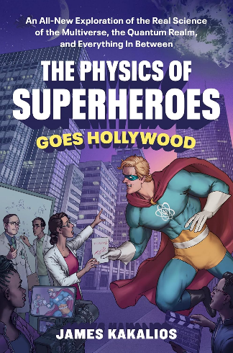**中文书名：《魔鬼物理学：好莱坞超英片里的物理学》**

**英文书名：THE PHYSICS OF SUPERHEROES GOES HOLLYWOOD**

**作 者：James Kakalios**

**出 版 社：Tarcher**

**代理公司：WME/ANA/Jessica**

**页 数：288页**

**出版时间：2025年9月**

**代理地区：中国大陆、台湾**

**审读资料：电子稿**

**类 型：科普**

**内容简介：**

多重宇宙和量子场域都是虚构概念，因出现在我们热爱的超级英雄电影里而被广为流传。

**可如果，科学“幻想”实际上是科学“现实”呢？！**

事实上，我们在银幕上看到的许多奇幻元素都基于真实的科学。在《跟着超级英雄学物理》中，备受赞誉的物理学教授兼超级英雄迷詹姆斯・卡卡里奥斯将这一切娓娓道来。

从蜘蛛侠的蛛丝、黑豹的动能战衣，到超人穿越时空的速度、急冻人的冷枪（不是冷冻枪！），书中有大量内容讲述现实中那些启发过超级英雄的科学发现。

无畏的读者将踏上一段探索之旅，了解广义相对论、量子化学、多元宇宙理论（包括平行宇宙和泡沫宇宙等不同类型）等知识，同时沉浸式体验我们这个时代最受欢迎的电影宇宙。

**作者简介：**

**詹姆斯・卡卡里奥斯（James Kakalios）**是明尼苏达大学物理与天文学院教授，自 1988 年起在此任教。他在实验凝聚态物理领域的科学研究主要关注复杂无序系统的性质。其开设的 “我从漫画书中学到的所有物理知识” 课程是一门深受新生欢迎的研讨课。詹姆斯曾为多部漫威电影担任科学顾问，包括安德鲁・加菲尔德主演的《超凡蜘蛛侠》。他于1985年在芝加哥大学获得博士学位，而阅读漫画的时间则比这更久。他的著作包括[《魔鬼物理学1：隐藏在日常生活背后的物理学知识》](https://book.douban.com/subject/30156439/)[《魔鬼物理学2：迷人又有趣的量子力学》](https://book.douban.com/subject/30156442/)[《魔鬼物理学3：超级英雄故事里的物理学》](https://book.douban.com/subject/30163157/)。

**目录：**

引言——新的黄金时代

第1章 我曾相信人可以飞

第2章 密度决定命运吗？

第3章 纳米铠甲中的骑士

第4章 一枚戒指，统御天下

第5章 需要多少个蜘蛛侠才能换灯泡？

第6章 泡泡里的麻烦

第7章 颗粒的事——关于沙人

第8章寒冷队长的炙热时刻

第9章 J.A.R.V.I.S.、F.R.I.D.A.Y.与E.D.I.T.H.走进一家酒吧

第10章 你们是不是把“量子”加在一切前面？

第11章 无限宝石的物理学

结语 衰变率算法

致谢

注释

索引

关于作者

**内页样张：**

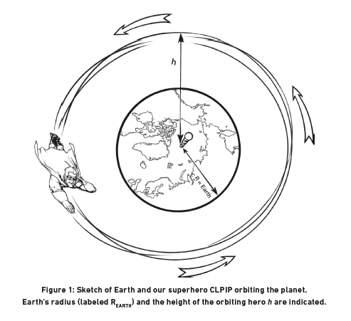

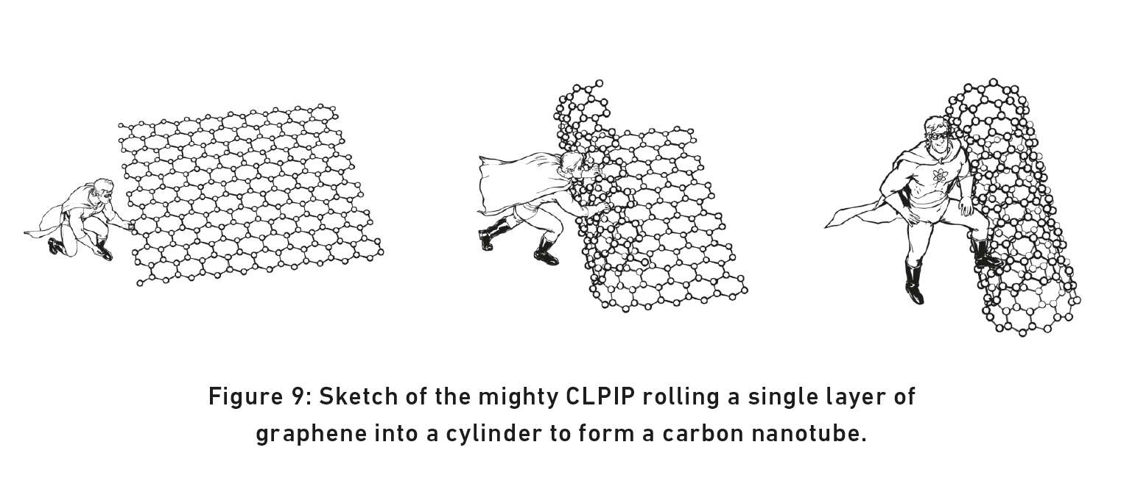

**感谢您的阅读！**

**请将反馈信息发至：版权负责人**

**Email**：[**Rights@nurnberg.com.cn**](mailto:Rights@nurnberg.com.cn)

安德鲁·纳伯格联合国际有限公司北京代表处

北京市海淀区中关村大街甲59号中国人民大学文化大厦1705室, 邮编：100872

电话：010-82504106, 传真：010-82504200

公司网址：[http://www.nurnberg.com.cn](http://www.nurnberg.com.cn/)

书目下载：<http://www.nurnberg.com.cn/booklist_zh/list.aspx>

书讯浏览：<http://www.nurnberg.com.cn/book/book.aspx>

视频推荐：<http://www.nurnberg.com.cn/video/video.aspx>

豆瓣小站：<http://site.douban.com/110577/>

新浪微博：[安德鲁纳伯格公司的微博_微博 (weibo.com)](https://weibo.com/1877653117/profile?topnav=1&wvr=6)

微信订阅号：ANABJ2002

